9-25-1 金湖县农村土地交易价格表（单位：元/亩/年）

|  |  |  |  |  |  |  |  |  |  |  |
| --- | --- | --- | --- | --- | --- | --- | --- | --- | --- | --- |
| 价格 | | 2023年 | | | | 2024年 | | | | 2025年 |
| 一季度 | 二季度 | 三季度 | 四季度 | 一季度 | 二季度 | 三季度 | 四季度 | 一季度 |
| 金湖县 | 平均 | 875.91 | 973.47 | 1000.41 | 969.74 | 961.35 | 771.43 | 989.23 | 985.11 | 967.78 |
| 耕地 | 901.74 | 963.54 | 1010.42 | 996.10 | 967.94 | 785.68 | 1007.72 | 999.36 | 983.36 |
| 养殖水面 | 430.39 | 549.83 | 787.64 | 250.60 | 881.01 | 494.98 | 625.45 | 314.80 | 721.97 |
| 四荒地 | 0 | 0 | 0 | 0 | 0 | 0 | 0 | 0 | 0 |

9-25-2 金湖县农村土地交易价格走势图（单位：元/亩/年）

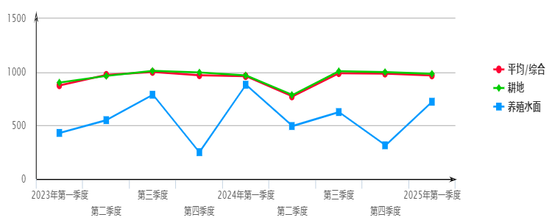

9-26-1 金湖县农村土地交易价格定基指数表

|  |  |  |  |  |  |  |  |  |  |  |
| --- | --- | --- | --- | --- | --- | --- | --- | --- | --- | --- |
| 定期(以2023年一季度为基期) | | 2023年 | | | | 2024年 | | | | 2025年 |
| 一季度 | 二季度 | 三季度 | 四季度 | 一季度 | 二季度 | 三季度 | 四季度 | 一季度 |
| 金湖县 | 综合 | 100.00 | 111.14 | 114.21 | 110.71 | 109.75 | 88.07 | 112.94 | 112.47 | 110.49 |
| 耕地 | 100.00 | 106.85 | 112.05 | 110.46 | 107.34 | 87.13 | 111.75 | 110.83 | 109.05 |
| 养殖水面 | 100.00 | 127.75 | 183.01 | 58.23 | 204.70 | 115.01 | 145.32 | 73.14 | 167.75 |
| 四荒地 | 0 | 0 | 0 | 0 | 0 | 0 | 0 | 0 | 0 |

9-26-2 金湖县农村土地交易价格定基指数走势图

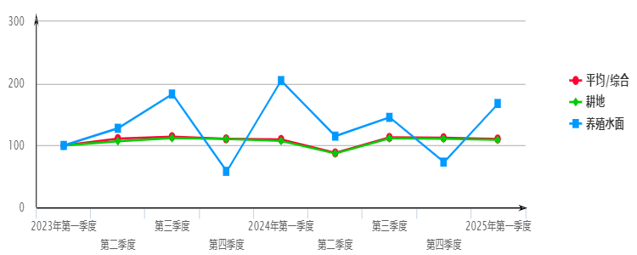

9-27-1 金湖县农村土地交易价格环比指数表

|  |  |  |  |  |  |  |  |  |  |  |
| --- | --- | --- | --- | --- | --- | --- | --- | --- | --- | --- |
| 环比（以上季度为基期） | | 2023年 | | | | 2024年 | | | | 2025年 |
| 一季度 | 二季度 | 三季度 | 四季度 | 一季度 | 二季度 | 三季度 | 四季度 | 一季度 |
| 金湖县 | 综合 | 91.05 | 111.14 | 102.77 | 96.93 | 99.13 | 80.24 | 128.23 | 99.58 | 98.24 |
| 耕地 | 92.58 | 106.85 | 104.87 | 98.58 | 97.17 | 81.17 | 128.26 | 99.17 | 98.40 |
| 养殖水面 | 58.58 | 127.75 | 143.25 | 31.82 | 351.56 | 56.18 | 126.36 | 50.33 | 229.34 |
| 四荒地 | 0 | 0 | 0 | 0 | 0 | 0 | 0 | 0 | 0 |

9-27-2 金湖县农村土地交易价格环比指数走势图

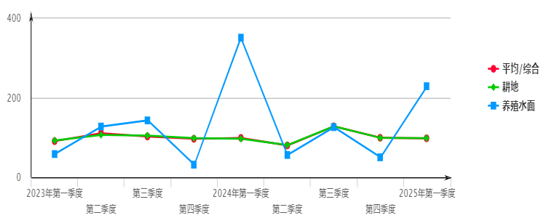

9-28-1 金湖县农村土地交易价格同比指数表

|  |  |  |  |  |  |  |  |  |  |  |
| --- | --- | --- | --- | --- | --- | --- | --- | --- | --- | --- |
| 同比（以上年同季度为基期） | | 2023年 | | | | 2024年 | | | | 2025年 |
| 一季度 | 二季度 | 三季度 | 四季度 | 一季度 | 二季度 | 三季度 | 四季度 | 一季度 |
| 金湖县 | 综合 | 91.25 | 102.65 | 109.77 | 100.80 | 109.75 | 79.25 | 98.88 | 101.58 | 100.67 |
| 耕地 | 91.28 | 99.94 | 110.95 | 102.27 | 107.34 | 81.54 | 99.73 | 100.33 | 101.59 |
| 养殖水面 | 109.40 | 89.09 | 82.70 | 34.11 | 204.70 | 90.02 | 79.41 | 125.62 | 81.95 |
| 四荒地 | 0 | 0 | 0 | 0 | 0 | 0 | 0 | 0 | 0 |

9-28-2 金湖县农村土地交易价格同比指数走势图

